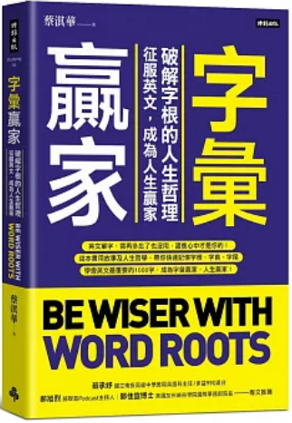
新 书 推 荐
類 別: 語言學習
中文書名：《字彙贏家》
Zi Hui Ying Jia
作 者： 蔡淇華 Cai Qi Hua
出 版 社： 時報出版
代理公司：ANA
出版日期：2025/08/19
頁 數：264頁（平裝＼雙色印刷）
審讀資料：樣書＼部份樣章

內容簡介：

有故事，有哲理，讀了會感動的英文字彙學習書
獨步江湖的字源字根絕學首度公開
蔡淇華過去在作文教學創下奇蹟，如今，他將使出英文學習的魔法──化身字根說書人，娓娓道來錘鍊35年的字根心法，幫助所有有單字瓶頸的人，穩穩打下成為字彙贏家的基礎。
這本書既是字彙學習書，也是人生勵志散文，讓人從字彙形成的原由，體會到人情世故。
英文單字不是用背的，而是讀進心中，連結情感、知識、生活與時代。探索一個英文字的來源，很可能也是在探索自我。在閱讀的趣味與啟示中，輕鬆自然、扎扎實實地培養起字彙能力。
即便是一個看似簡單的單字，其字源內含的道理也能觸發思考、啟迪人生。
>> 在學習字彙的同時，也體悟人性
enthusiasm（熱情）源自古希臘文，其核心字根是en-（在…之中）+ theos（神）。所以「熱情」原始的意思是：「神在體內」。
passion（熱情）來自字根pass，是痛（hurt）和受苦（suffering）之義。真正的熱情，像生一場病，要走過一次次痛苦的考驗。
英文字根core/cord源自拉丁文cor，意為「心」。courage「勇氣」，須由「心」傳到靈魂。
>> 主題多樣有趣，認識單字並不枯燥
說神話：
別再說黑色星期五了──Friday星期五原意是Frigg's day，是獻給愛情與生育女神Frigg的日子。
phobia「恐懼」，來自戰神的兒子Phobos。phob不只是詞根，恐懼本身就是戰爭的一部分。
聊歷史：
字母A是象形字，是「牛角」的形狀！toilet「廁所」，本是一塊「亞麻布」！
論社會：
husband「丈夫」來自「管理、掌管」，反映父權社會權力結構。
intellectual的字根lect有「選擇」之義，「知識分子」是有「選擇」能力的人。
談寫作：
寫作必須從sensitive「敏感的」、sensible「合理的」，再到sensational「有感的」。
>> 從字根清楚辨義，相似字的異同特性了然於心
fast為何有「快速」、「節食」等義？
stunning、gorgeous、beautiful、pretty都能表示「好看」，程度如何區別？
>> 反映當代世界的新造詞彙
infodemic結合了information（資訊）與epidemic（流行病）兩個字，常被用來描述資訊爆炸與真假難辨。
phubbing結合了phone（手機）和snubbing（冷落），指的是在面對面交流中，專注於手機而忽略對方的行為。
英文單字，背再多忘了也沒用，讀進心中才是你的！
這本書用故事及人生哲學，帶你快速記憶字根、字首、字尾
學會英文最重要的一千字，成為字彙贏家，人生贏家！

作者簡介:

蔡淇華
淡江大學英文系、彰師大教研所、彰師大英文所，曾擔任補教業英文教師、東海大學英文教材教法講師，現任教育部全英計畫諮詢委員、高中英文科教師。曾獲教育部師鐸獎、星雲教育獎、台中市文學獎首獎、台中市詩人節新詩首獎、新北市文學獎首獎、總統教育獎主題曲首獎。著作：《寫作吧！你值得被看見》、《青春正效應：新世代應該知道的人生微哲學》、《尋找故事開始的地方》、詩集《虎牙》等十餘種。

目錄

推薦序 老爸畢生的英文與人生精華 ──蔡承妤
推薦序 「文字顯化，人生贏家」～從知其然，到知其所以然 ──郝旭烈
推薦序 知本溯源，卓越人生 Know Your Roots So You Can Excel in Life ──鄭佳宜
各界推薦
自序 文字是人類思想的活化石
人生哲理篇
工作實踐篇
社會理解篇
古代神話篇
歷史趣味篇
動感體會篇
巧妙聯想篇
學術教育篇
文藝創作篇
語言現象篇
當代生活篇
跋 睡在自己夢想裡
常見英文字首（prefixes）整理表
常見英文字尾（suffixes）整理表
全書單字片語索引
作者簡介

版權聯絡人：
Dony Hsu ( 许伯全)
Email： service@nurnberg.com.tw∣2366175957＠qq.com

